«Қуант бізді, Жаңа жыл!»
(ертеңгілік)

Тәрбиешілер: Сагындыкова Сауле Солтановна
Кекенова Айгерим Жангельдиновна
Музыка жетекшісі: Доғай Е.
Көкшетау қаласы,
«Арай» бөбекжай МҚКҚ
№3 «Алтын сақа» ПДТ тобы

Мақсаты: Балалардың жаңа жыл мерекесі туралы түсініктерін қалыптастыру. Мерекелік көңіл-күй ортасын ұйымдастыру.

Жоспар:
- Педагогтармен кішкентай сантаклаустар залға кіреді.
- Ән «Кішкентай шырша»
- Аяз Ата мен Ақшақар келеді.
- Би: «Логоритмика»
- Ойын: «Қар жинау»
- Ойын: «Шыршаның шамдарын жағу»
- Би: «1,2,3,4...»
- Ойын: «Аяз-атаны ояту»
- Ән: «Аяз ата»
- Оркестр

Кейіпкерлер:
Аяз ата – Тайжанова С.С.
Ақшақар – Есемсеитова Г.Т.
Санта – Сагындыкова С.С.
Жүргізуші – Кекенова А.Ж.

Залға Санта кіріп, кішкентй санта клаустарды шақырады. (Балалар поездің әуенімен педагогтармен бірге залға кіреді).
Жүргізуші: Сәлеметсіздер ме, құрметті қонақтар! Сіздерді келе жатқан Жаңа жыл мерекесімен құттықтаймыз! Балалар, қараңдаршы, шыршамыз қандай әдемі безендірілген. Біз бүгін Жаңа жыл мерекесін тойлаймыз. Бізге көптеген қонақтар келіпті. Шыршаға әдемі ойыншықтар ілініпті. Осы әсем шыршамызға әдемі әнімізді тарту етеміз.
Ән: «Кішкентай шырша» (Орындыққа отырғызып, орындау).
Жүргізуші: Балалар, мерекемізге қонақтар келіп қалған сияқты. (Арғы жақтан есік қағылады. Аяз-ата мен Ақшақар кіріп келеді).
Аяз Ата:
Балаларым, балғыным
Өмір гүлім шалғыным
Тілейтінім-жыл бойы
Сендердің денсаулығың!
Жаңа жылдарың құтты болсын, қарақтарым.
Асу-асу бел асып,
асқар-асқар тау асып,
өздеріңе әрең жеттім-ау!
Ақшақар: Балалар, мені таныдыңдар ма? Мен Аяз-атаның немересі Ақшақармын!
Жүргізуші: Аяз-ата, сіз ұзақ жолдан шаршаған боларсыз. Отырып балалардың өнерін қабыл алыңыз!
Би: «Логоритмика» (балалар ритммен би қимылдарын жасайды).
Ойын: «Қар жинау»
Ақшақар: Жарайсыңдар, балалар! Бір серігіп қалдық. Ой, қандай керемет шырша! Қаншама жылтыраған ойыншықтары көп. Бірақ шамдары жанбай тұр ғой? Келіңдер, балақайлар, бірге шамдарын жағайық!
Ойын: «Шыршаның шамдарын жағу» (Ақшақар балалармен қол соққанда шырша шамы жанады. Ал, үрлеген кезде шырша шамы сөнеді. Ойынды 3рет қайталау).
Би: «1,2,3,4...»
Жүргізуші: Балалар, қараңдар! Аяз-ата ұйықтап қалыпты. Ол алыстан келем деп әбден шаршаған ғой. Тыныш-тыныш, қасына барайық, келіңдер жақындайық. Қанекей, балалар, Аяз-атаны оятайық.
Ойын: «Аяз-атаны ояту» (Балалар қолдарын қатты соғып, аяқтарын топылдатады. Ойын 3рет ұайталанады). Аяз-ата оянып кетеді.
Жүргізуші: Келіңдер, балалар! Аяз-атаны ортаға алып, ән айтайық.
Ән: «Аяз ата» (Балалар қимылмен көрсетеді).
Оркестр (Балалар инструменттерде ойнайды).
Аяз-ата: Тамаша! Кремет! Жарайсыңдар, балалар! Бүгін сондай қуанышты мереке болды. Өркендерің өссін, қарақтарым! Енді менің өздеріңе әкелген сыйлығымды қабыл алыңдар. Қәне, менің көмекшілерім менің сыйлығымды алып келіңдерші, анау ағаштың түбінде тұр. (Ақшақар сыйлықтарды әкеледі, Ақшақар сыйлықтарды таратады.
Жүргізуші: Балалар сыйлықтарымызды алдық, енді Аяз атамен естелікке
суретке түсейік.

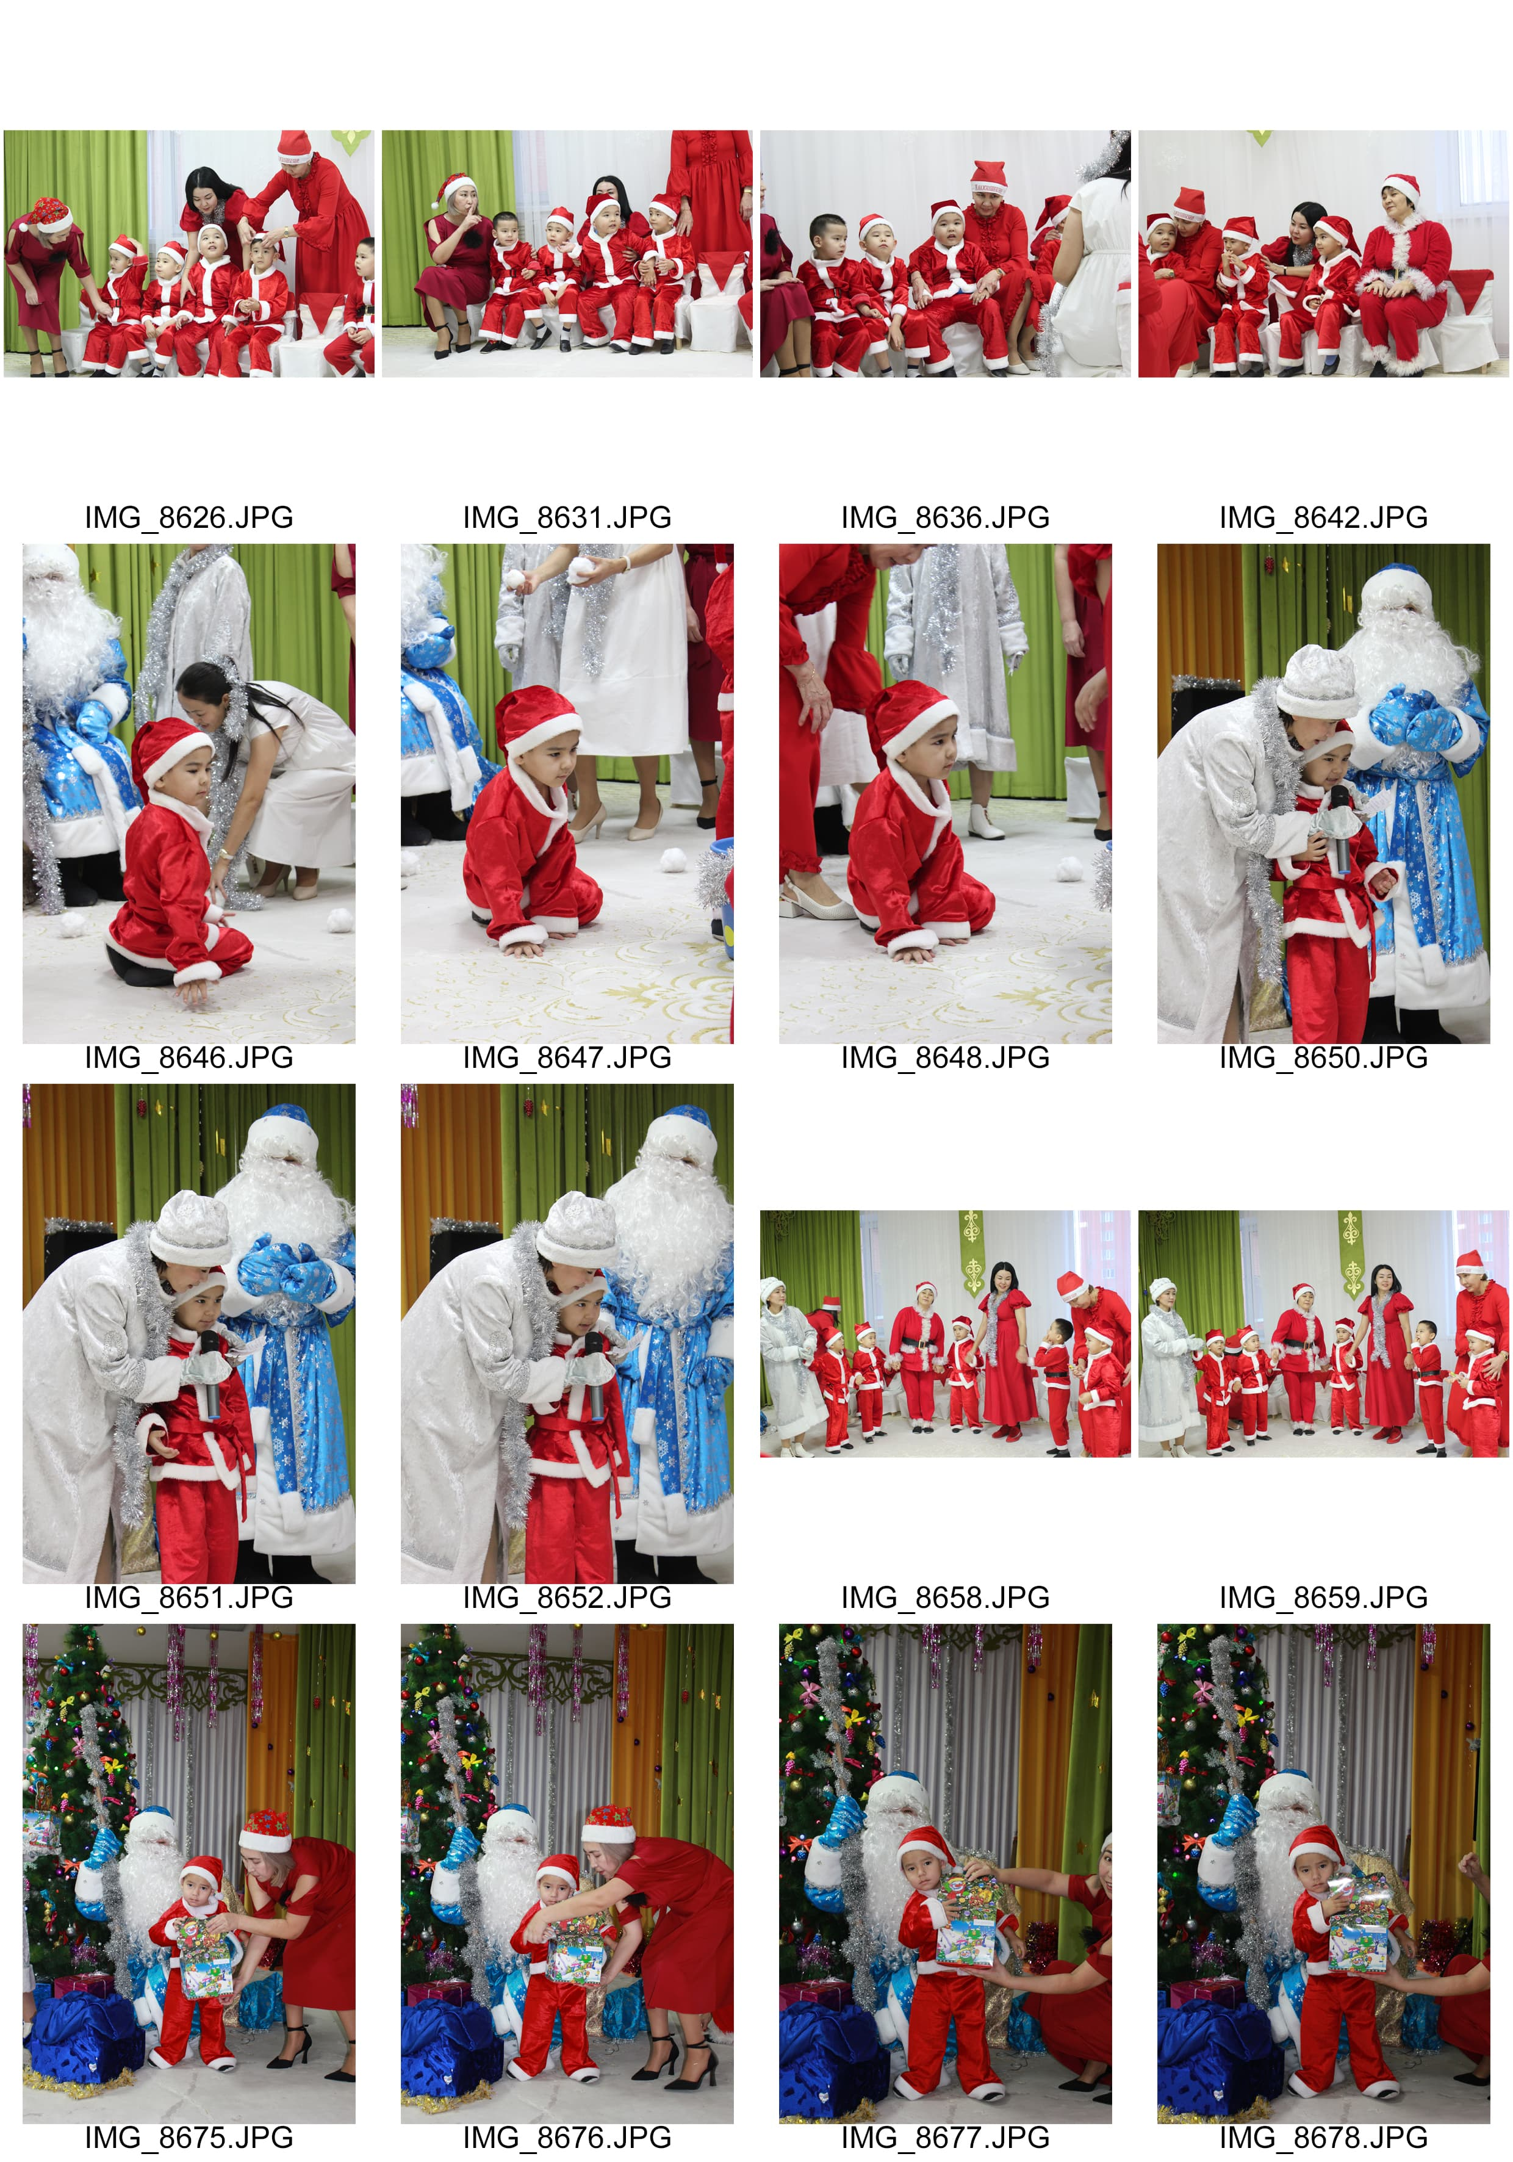

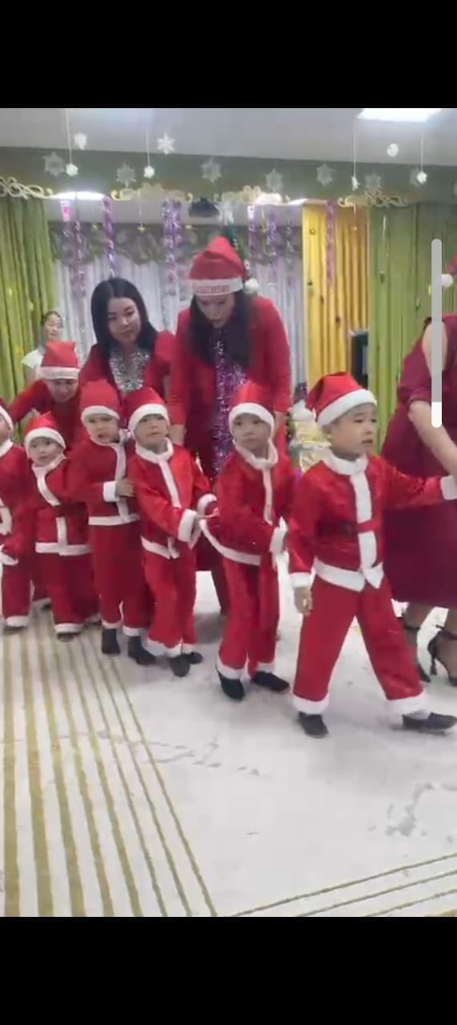
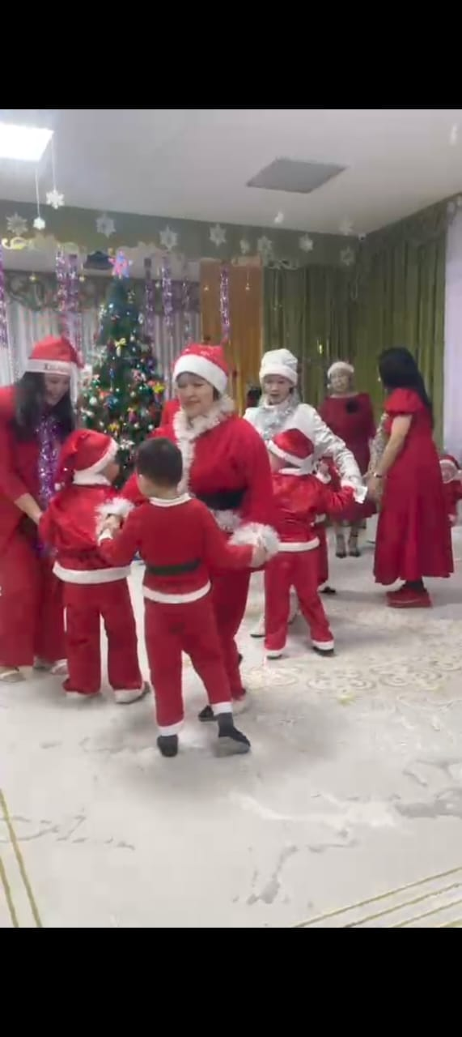

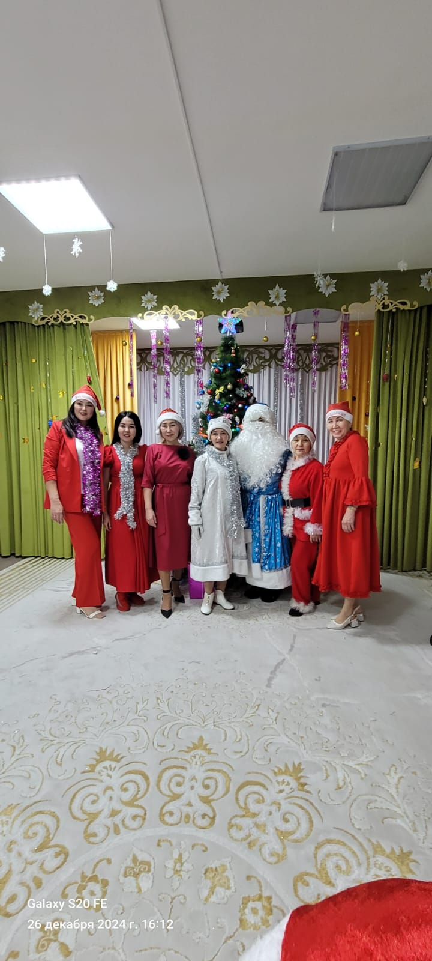

«Қуант бізді, Жаңа жыл!»
(Өзіндік талдау)

Мақсаты: Балалардың жаңа жыл мерекесі туралы түсініктерін қалыптастыру. Мерекелік көңіл-күй ортасын ұйымдастыру.

Залға Санта кіріп, кішкентй санта клаустарды шақырды. (Балалар поездің әуенімен педагогтармен бірге залға кірді).
Жүргізуші қонақтармен амандасып, жаңа жыл мерекесімен құттықтап, балаларға шыршаны сипаттап берді. Балалар мен педагогтар «Кішкентай шырша», «Аяз ата» әндерін орындады. Ортаға Аяз-ата мен Ақшақар келді. Би: «Логоритмика» балалар ритммен би қимылдарын жасап, «Қар жинау», «Шыршаның шамдарын жағу», «Аяз-атаны ояту» ойындары ойналды. «1,2,3,4...» биі биленіп, аяз ата көмегімен шырша шамы жағылды. Оркестр (Балалар инструменттерде ойнады). Аяз-ата балаларға ризашылығын білдіріп, әкелген сыйлықтарын таратты. Ата-аналар көтеріңкі көңіл-күймен аяз-атаны ортаға алып, суретке түсті.

